## **党史百年天天读 · 7月30日**

**重要论述**

**1940年7月30日—8月8日**

　　中共中央政治局接连举行会议，听取周恩来关于统一战线工作和南方党的工作的长篇报告。周恩来介绍了在国民党统治区如何开展统一战线工作的情况，强调对中间派要采取各个争取的办法；不应使同盟者失败；对非党干部，要说服他们做非党的布尔什维克等。我们的方针是：扶持进步团体；照顾小党派利益；进行民主运动，要求各党派有合法地位；要求政治改革。关于南方党的工作，指出：南方工作委员会所领导区域的工作，应以游击战争为主，但必须注意统一战线工作。

　　在八月八日的会议上，毛泽东作长篇发言，阐明政治形势和党的各项工作。关于政治形势，指出：亲苏、和共、改良是国民党今后的可能发展方向，但需要一个斗争过程。亲苏可能首先实现；和共问题，今后可能出现“大和小战”的局面，同时又可能是“外和内反”；要国民党改变政策，必须阶级关系发生变化，现在是大地主大资产阶级不能照旧统治下去，是接近变化的时期。关于党的各项工作，指出：今后要重视国民党统治区党的工作，南方党的工作是带全国性的。南方党以巩固为主，但在没有党组织或党组织很少的地方发展还是必要的。其工作路线是普遍化，打入社会，肃清内奸，在国民党统治区党内要提出“打入社会”的口号。其经常工作有四项，即政治估计、组织问题、统一战线、文化工作。还指出：利用矛盾，联合多数，反对少数的策略，是从大革命、苏维埃、抗日三个时期总结出来的。中间势力问题是一个中心问题。现在蒋介石大体上处于孤立地位，但还没有完全孤立。我们要处理好几种关系，即：外来党员与本地党员的关系，军队与地方党的关系，老干部与新干部的关系，正规军与游击队的关系，党与群众的关系，进步势力与中间势力的关系。

**1942年7月30日**

　　中共中央政治局召开会议。毛泽东发言指出：敌后有两件工作未深入，一是整顿三风，二是精兵简政。在敌后根据地困难日益增长的环境下，必须使各根据地负责同志深刻认识这两项工作的重要性，中央应发出指示性的电报。整顿三风必须从上至下地在党内有计划地认真进行。精兵简政，要主动地定出办法。精简的比例是：全部脱产人员占老百姓人数的百分之三。要按这个比例，主动地、彻底地、有计划地执行。

**2013年7月30日**

　　中共中央政治局就建设海洋强国研究进行第八次集体学习。习近平在主持学习时强调，建设海洋强国是中国特色社会主义事业的重要组成部分。他指出，21世纪，人类进入了大规模开发利用海洋的时期。海洋在国家经济发展格局和对外开放中的作用更加重要，在维护国家主权、安全、发展利益中的地位更加突出，在国家生态文明建设中的角色更加显著，在国际政治、经济、军事、科技竞争中的战略地位也明显上升。我国既是陆地大国，也是海洋大国，拥有广泛的海洋战略利益。经过多年发展，我国海洋事业总体上进入了历史上最好的发展时期。这些成就为我们建设海洋强国打下了坚实基础。我们要着眼于中国特色社会主义事业发展全局，统筹国内国际两个大局，坚持陆海统筹，坚持走依海富国、以海强国、人海和谐、合作共赢的发展道路，通过和平、发展、合作、共赢方式，扎实推进海洋强国建设。

**2015年7月30日**

　　中共中央政治局就中国人民抗日战争的回顾和思考进行第二十五次集体学习。习近平在主持学习时强调，深入开展中国人民抗日战争研究，必须坚持正确历史观、加强规划和力量整合、加强史料收集和整理、加强舆论宣传工作，让历史说话，用史实发言，着力研究和深入阐释中国人民抗日战争的伟大意义、中国人民抗日战争在世界反法西斯战争中的重要地位、中国共产党的中流砥柱作用是中国人民抗日战争胜利的关键等重大问题。

　　他强调，要坚持用唯物史观来认识和记述历史，把历史结论建立在翔实准确的史料支撑和深入细致的研究分析的基础之上。要坚持正确方向、把握正确导向，准确把握中国人民抗日战争的历史进程、主流、本质，正确评价重大事件、重要党派、重要人物。要从总体上把握局部抗战和全国性抗战、正面战场和敌后战场、中国人民抗日战争和世界反法西斯战争等重大关系。我们不仅要研究七七事变后全面抗战8年的历史，而且要注重研究九一八事变后14年抗战的历史，14年要贯通下来统一研究。要以事实批驳歪曲历史、否认和美化侵略战争的错误言论。

　　他指出，要通过多种形式的宣传阐释和主题教育活动，使全国各族人民牢记由鲜血和生命铸就的中国人民抗日战争的伟大历史，牢记中国人民为维护民族独立和自由、捍卫祖国主权和尊严建立的伟大功勋，牢记中国人民为世界反法西斯战争胜利作出的伟大贡献，弘扬伟大抗战精神。要加强抗战遗迹保护开发，发挥各类抗战纪念设施作用，为开展抗战研究、展示研究成果、进行爱国主义教育提供阵地。要推动国际社会正确认识中国人民抗日战争在世界反法西斯战争中的地位和作用。要加强抗战研究的国际学术交流。要推动海峡两岸史学界共享史料、共写史书，共同捍卫民族尊严和荣誉。

**2017年7月30日**

　　庆祝中国人民解放军建军90周年阅兵在朱日和联合训练基地隆重举行。习近平检阅部队并发表讲话。他指出，90年前，南昌城头一声枪响，宣告中国诞生了中国共产党领导的新型人民军队。90年来，人民军队高举着党的旗帜，脚踏着祖国的大地，背负着民族的希望，浴血奋战，勇往直前，战胜一切敌人，征服一切困难，为中国人民站起来、富起来、强起来建立了不朽的功勋！我们的人民军队不愧是听党指挥的英雄军队，不愧是忠心报国的英雄军队，不愧是为中华民族伟大复兴英勇奋斗的英雄军队。他强调，安享和平是人民之福，保卫和平是人民军队之责。天下并不太平，和平需要保卫。今天，我们比历史上任何时期都更接近中华民族伟大复兴的目标，比历史上任何时期都更需要建设一支强大的人民军队。我们要深入贯彻党的强军思想，坚定不移走中国特色强军之路，努力实现党在新形势下的强军目标，把我们这支英雄的人民军队建设成为世界一流军队。

**党史回眸**

**1955年**

　　7月30日 一届全国人大二次会议通过《中华人民共和国兵役法》。人民解放军由志愿兵役制改为义务兵役制。此前，自1955年1月起，人民解放军开始实行军官薪金制。

**2017年**

　　7月30日 庆祝中国人民解放军建军90周年阅兵在朱日和联合训练基地举行。习近平检阅部队。8月1日，习近平在庆祝中国人民解放军建军90周年大会上讲话指出，党对军队的绝对领导是中国特色社会主义的本质特征，是党和国家的重要政治优势，是人民军队的建军之本、强军之魂。要坚持政治建军、改革强军、科技兴军、依法治军，全面提高国防和军队现代化水平，把人民军队建设成为世界一流军队。

**历史瞬间**

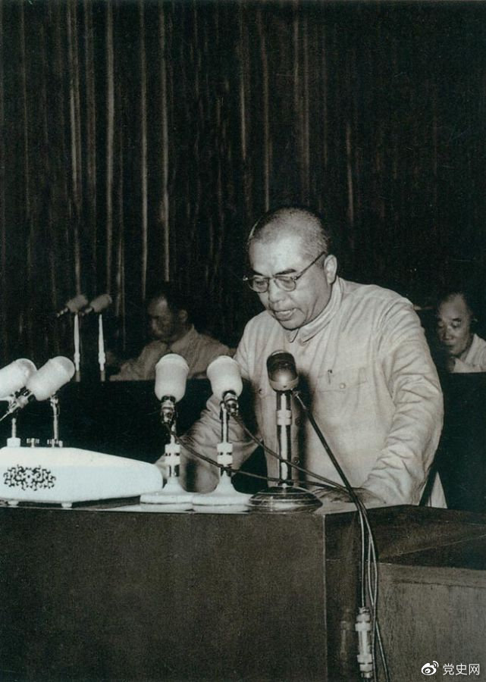

　　1955年7月30日，一届全国人大二次会议通过《中华人民共和国兵役法》。图为国防部部长彭德怀在会上作报告。